Муниципальное бюджетное учреждение культуры
Муниципального образования Кореновский район
«Кореновская межпоселенческая центральная районная библиотека»

Виктор Иванович Лихоносов -
летописец земли Кубанской
путеводитель по книжной выставке

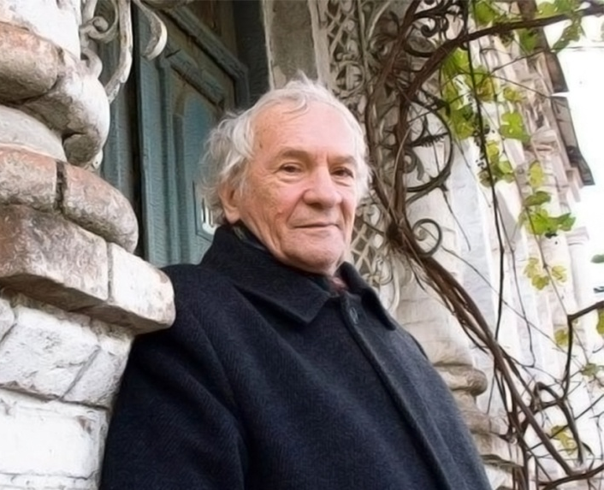

г. Кореновск
2021

ББК 91.9:83+83.3я1
В 43

Виктор Иванович Лихоносов - летописец земли Кубанской: путеводитель по книжной выставке /МБУК МО Кореновский район «КМЦРБ»; [ сост. С.А. Гречишкина].- Кореновск: [ б.и.], 2021. -с.
Путеводитель по книжной выставке посвящен жизни известного писателя В.И Лихоносова. К познанию России, родному краю, где родились, к добру, к осмыслению себя и своего места на родной земле зовет своим творчеством Виктор Иванович, его чистый, добрый талант.
Материалы предназначаются широким кругам читателей, работникам библиотек, педагогам, краеведам.

ББК 91.9:83+83.3я1
В 43

©Муниципальное бюджетное учреждение культуры
Муниципального образования Кореновский район
«Кореновскаямежпоселенческая центральная
районная библиотека», 2021

Содержание

К читателю………………………………………..

Летописец земли Кубанской
Биографический очерк …………………………..

Свет произведений Виктора Лихоносова
Библиографический список……………………….

Волшебные дни: статьи, очерки, интервью
Библиографический список………………………

Патриот родной земли
:литература о жизни и творчестве В.И.Лихоносова
Библиографический список……………………….

К читателю
Виктор Иванович Лихоносов известный писатель, публицист, член Союза писателей СССР - Российской Федерации, Герой труда Кубани.
Все его произведения содержат в себе лирические ноты в сочетании с тонким чувством красоты русского слова. Он создал удивительный образ интересного, тонкого, думающего человека, судьба которого особенным образом переплетается с судьбой Кубани, с живой душой края. Наибольшее признание Виктор Иванович получил в 1986 году после выхода эпического романа " Наш маленький Париж. Ненаписанные воспоминания".
С 1998 по 2016 год писатель возглавлял журнал "Родная Кубань". Его творчеству посвящено более 400 литературно-критических статей.
За выдающийся вклад в русскую литературу В.И.Лихоносов получил медаль Российской академии наук. Кроме того, в числе немногих кубанцев, он удостоен диплома ЮНЕСКО за выдающийся вклад в мировую культуру. Почетный гражданин города Краснодара он награжден многими орденами и отмечен литературными премиями.
В путеводителе по книжной выставке " Виктор Иванович Лихоносов - летописец земли Кубанской " представлен биографический очерк, библиографический список произведений, публицистических статей, литературоведческих публикаций о его творчестве.
Записи расположены в прямой хронологии выхода в свет изданий и публикаций. Они частично снабжены аннотациями.
Библиографическое описание осуществлено в соответствии с ГОСТ Р 7.0.100-2018 "Библиографическая запись. Библиографическое описание. Общие требования и правила составления".
Сокращения слов приводятся в соответствии с ГОСТ Р 7.0.12-2011 " библиографическая запись. Сокращение слов и словосочетаний на русском языке. Общие требования и правила".
Издание рассчитано на широкий круг читателей, а также на сотрудников библиотек, педагогов.

Летописец земли Кубанской
Биографический очерк

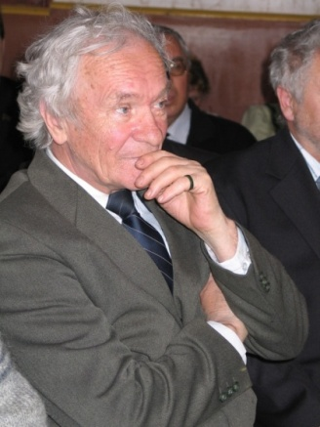

«Виктору Лихоносову удалось невозможное – слить слово и музыку, грусть и восторг, гордость и скорбь, жгучую современность и не менее жгучий исторический материал».
Виктор Астафьев

Известный кубанский писатель Виктор Иванович Лихоносов родился 30 апреля 1936 года на станции Топки Кемеровской области. Детские и юношеские годы провел в Новосибирске. В 1943 году погиб на фронте его отец, и семилетний мальчик испытал на себе все невзгоды полуголодного детства, всю горечь безотцовщины. Воспитывался мамой и бабушкой.
Уроженца Сибири, судьба забрасывает его на юг, на Кубань, где с 1956 по 1961 год он учится на историко-филологическом факультете Краснодарского пединститута, а затем учительствует в течение нескольких лет в Анапском районе. Годы учебы и работы в сельской глубинке были временем творческого созревания. Его первый рассказ «Брянские», отправленный в «Новый мир» Александру Трифоновичу Твардовскому, был опубликован в 1963 году, сразу сделав писателя известным на всю страну.
Вслед за «Брянскими» публикуются рассказы «Домохозяйки», «И хорошо и грустно», «Когда-нибудь», «Родные», «Тоска-кручина». Затем выходят в свет повести «Чалдонки», «Вечера», «Что-то будет», «На долгую память», «Чистые глаза».
«Проза у него светится, как у Бунина», - писал Александр Твардовский о творчестве Виктора Лихоносова.
Художественную высоту произведениям придавало само отношение писателя к действительности. Его интересовало все – люди «со светлыми лицами», волнения собственной души, сострадание, песенное настроение, сыновья благодарность, любовь к родной земле, чувство родимого дома.
Критики назвали его произведения поэмами в прозе, имея в виду их высокое лирико-философское начало книги-путешествия, книги-раздумья о святых местах для каждого русского человека "Люблю тебя светло", "Осень в Тамани", "Элегия", роман "Когда же мы встретимся?». На первый план в этих произведениях выдвигаются мысли и чувства о родине, её истории, преемственности духовного опыта. Перед читателем возникают живые образы А.С.Пушкина, Л.Н.Толстого, М.Ю. Лермонтова, С.А. Есенина. Возникает живое единство прошлого и настоящего. В повести «Люблю тебя светло», где рассказывается о поездке по Есенинским местам, Лихоносов отмечает, что «у каждого должно быть своё Михайловское» - уголок земли родной, который является источником чувства родины.
Удивительный, певучий и музыкальный язык, высота чувства, поступка, поведения, лиризм и эпический размах – без этих качеств невозможно представить прозу В. И.Лихоносова, который признавался: «Литература – это моё счастье!».
С 1974 года он неутомимо работает в архивах, встречается со старыми кубанцами, переписывается с друзьями писателя Ивана Алексеевича Бунина, знакомится с родственниками писателя.
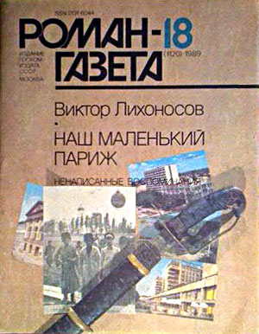
Многолетний труд о Родине, отчем доме, утрате его и обретении, о родных людях, страдающих и тоскующих с ними вместе, - роман «Наш маленький Париж. Ненаписанные воспоминания» он закончил осенью 1983 года. Всенародная известность пришла к Виктору Лихоносову во второй половине восьмидесятых, когда был опубликован этот роман.
Говоря словами Валентина Распутина, писатель предпринял «героические усилия восстановить земной облик времени в не столь отдаленном его течении по кубанским пределам».
Этот роман о Екатеринодаре (теперешнем Краснодаре) и о кубанском казачестве. Основные события в романе разворачиваются в начале XX века и по революционные годы, и уходят глубоко в старину.
В статье «Что ни возьми, одни воспоминания» Валентин Распутин пишет : «… в «Нашем маленьком Париже» есть все – и Царское Село, и приемы казачьих депутаций императором и членами императорской семьи, и российские юбилейные торжества, и празднества, связанные с историей казачества, и Гражданская война, и исход с отступающими частями Добровольческой армии в зарубежье, и нелегкая, мытарская жизнь там, вдали от Родины, а больше всего – многослойная и красочная жизнь в столице Екатеринодаре, военный будничный быт кубанцев. От высочайших особ и до простых казачек, от великих князей, от знаменитостей искусства и политики до греческих и турецких иммигрантов - круг действующих лиц в романе. От начал Запорожья и до наших дней –время действия. От Парижа и до Хуторка в степной глуши – место действия. И все это в воспоминаниях. А главный герой этого произведения –Память. Память - как вечность и непрерывность человека, как постоянное движение из поколения в поколение духовного вещества… Мы не истину в готовом виде получаем из этих воспоминаний, а жизнь, оставшуюся вслед за нею картину, из которой можно вывести часть истины. Память становится здесь материальным ощущением времени, людские судьбы рисуют его общую судьбу».
В романе "Наш маленький Париж. Ненаписанные воспоминания" автор предпринял попытку соединить прошлое и настоящее.
За это произведение автор был удостоен литературной премии Союза писателей РСФСР в 1986 году и Государственной премии РСФСР им. М.Горького в 1988 году.
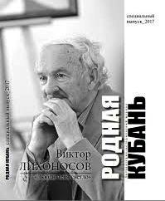
Художественный мир писателя Виктора Ивановича Лихоносова очень интересен. Каждое произведение – это целая жизнь, а герои романов, повестей или рассказов персонажи из той самой жизни, в которой заключена вереница первостепенных и жизненных проблем. Это человек, сумевший показать жизнь и быт простых людей, их чувства, беды и радости.
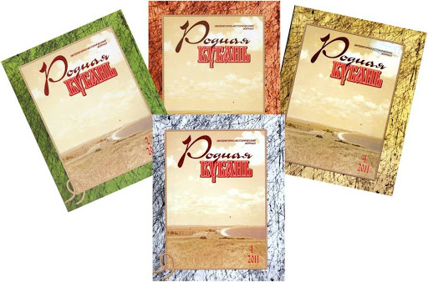
С 1998 по 2016 год писатель возглавлял журнал "Родная Кубань". Его творчеству посвящено более 400 литературно-критических статей.
В.И.Лихоносов – это гордость Кубани и культурное наследие Краснодарского края; в его произведениях – история, традиции казачества, любовь к родной земле. Роман «Наш маленький Париж», повести «Осень в Тамани», «Люблю тебя светло» и многие другие произведения Лихоносова известны в России и за рубежом. Его произведения неоднократно переиздавались, а также печатались на английском и французском языках. Книги с успехом выходили в Польше и Венгрии, Румынии и Болгарии.
Писатель Виктор Иванович Лихоносов награжден орденом «Знак Почета», «Орденом Дружбы», орденом преподобного Сергия Радонежского третьей степени, медалью «Герой труда Кубани», медалью "За выдающийся вклад в развитие Кубани" I степени, памятной медалью Российской академии наук «За выдающийся вклад в развитие русской литературы» и дипломом ЮНЕСКО «За выдающийся вклад в мировую культуру». Является лауреатом Государственной премии РСФСР имени М. Горького (1988), международной литературной премии имени Михаила Шолохова (1995), премии имени Льва Толстого «Ясная Поляна» (2003), всероссийской православной литературной премии им. А. Невского (2013), литературной премии им. И.А. Бунина (2013), лауреат Патриаршей литературной премии (2017).Почетный гражданин города Краснодара.

Очерк составлен по материалам печати и электронных СМИ.

Свет произведений Виктора Лихоносова
Библиографический список

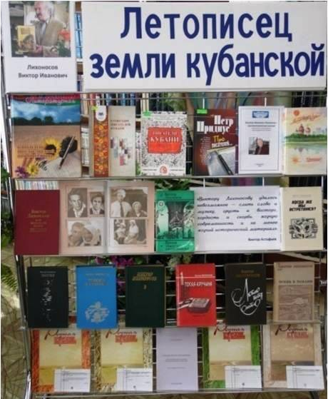

«Все, что он написал, написано свежо, музыкально, очень точно, и все проникнуто острой, даже какой-то восторженно-печальной любовью к человеку».
Юрий Казаков

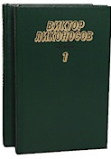
Лихоносов, В.И. Избранные произведения : В 2-х т. / В.И. Лихоносов. - Москва: Советская Россия, 1984. Т.1: Рассказы и повести. - Москва: Советская Россия, 1984. - 444с.
Лихоносов, В.И. Избранные произведения : В 2-х т. / В.И. Лихоносов. - Москва : Советская Россия, 1984. Т.2: Повесть, роман. - Москва : Советская Россия, 1984. - 510с.
В это двухтомное издание Виктора Ивановича Лихоносова вошли рассказы и повести, в которых ведущая тема - милосердие. Трогательная нравственная чистота, определяющая тональность рассказов: «Домохозяйка», «Марея», « И хорошо и грустно», «Женские слезы», «Что-то будет»; трогательны их герои, все больше женщины - жители деревни и городской окраины, работящие, много пережившие, но всегда готовы отозваться, прийти на помощь, они неспособны причинить боль, обидеть человека. В самом незаметном, будничном взгляд рассказчика обнаруживает и открывает всякий раз сокрытое душевное тепло.
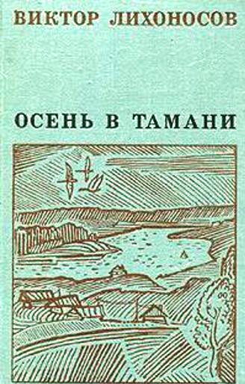
Лихоносов, В.И. Осень в Тамани: повести и рассказы / В.И. Лихоносов . - Москва : Современник, 1972. - 284 с.
Об историческом прошлом и настоящем Отечества делится писатель и в лирико-философской повести «Осень в Тамани». Писатель обращается к людям с проникновенным и задушевным призывом: взгляни окрест себя и удивись: «Как хорошо ступать по старой земле! Успевай же насладиться родимой стороной, не бурчи на жизнь, она прекрасна. Идешь и вдыхаешь воздух залива, несколько раз оглядываешься, примешь в себя взором блеск воды и умирающий свет над чертой, где кладом зарыто былинное, примешь и холмы, пропустившие мимо кого-то , и все наше, живое и, конечно, забытое, когда кто-то так же шел, думал и вот века уже спит…».
Повесть о познании Родины в органичном единстве ее прошлого и настоящего. И рассказчик, и его друг Степка - собиратель фольклора - люди, для которых история Родины - это и вещий Олег, и Антон Головатый, приведший казаков на Кубань, и гениальный поэт Лермонтов, на три дня останавливающийся в Тамани и увековечивший станицу в своем бессмертном творении. И современный доморощенный "летописец" из казаков, мечтающий открыть в станице музей.
В.И.Лихоносов в повести показывает истинную любовь к Родине, благодарное сыновнее чувство: «отцы наши и деды землю устрояли…» и возникает живое единство прошлого и настоящего.
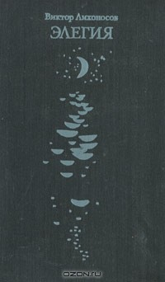
Лихоносов, В. И. Элегия: повести и рассказы /В.И.Лихоносов. – Москва: Советская Россия,1976. – 396 с.
В сборник включены повести и рассказы писателя Виктора Ивановича Лихоносова «Чалдонки», «На долгую память», «Брянские», «Элегия».
Поездка в Тамань, на древние Тмутараканские земли и посещение рассказчиком имения Осиповых Тригорское в повести «Элегия» становится поводом для широких размышлений о России отошедшей, отзвучавшей и, тем не менее, близкой и дорогой. На единой мелодии построена «Элегия», вся пронизанная мягким предвечерним светом, тихой грусти сопричастности к давно отошедшему миру пушкинского круга. Повесть эта отмечена обилием мысли, строгостью языка, богатством истинно волшебных оборотов, передающих волнение души вблизи природы, истории, России.
Писатель в этом произведении помогает узнавать то знакомое каждому, что видели и не замечали: «…над вагонами текла луна, убегала на запад, все далее от его деревни, и, как в детстве, казалось, что она только там, где ты, над тобою». Здесь и удивительная наблюдательность, и создание особенного настроения, помогающего передать трогательные впечатления детства, ощущение грусти, элегии…
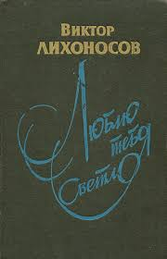
Лихоносов, В.И. Люблю тебя светло : повести, рассказы / В.И. Лихоносов. - Москва : Советский писатель, 1985. - 448 с.
В сборник «Люблю тебя светло» входят повести и рассказы писателя Виктора Лихоносова, его путешествия к литературным святыням. Автору присущ глубокий лиризм, тонкое проникновение в психологию человека. Произведения его написаны в традициях А.П.Чехова и И.А. Бунина.
В повести «Люблю тебя светло», рассказывается о поездке по есенинским местам. В ней автор размышляет о времени, каждое мгновение уносящем кого-то в небытие или в бессмертие; о том великом, что живет рядом с людьми и в их самих. Мысль о Родине становится главным «героем» этого произведения. Автор показывает драгоценную преемственность, живую цепь, идущую из прошлого в будущее.
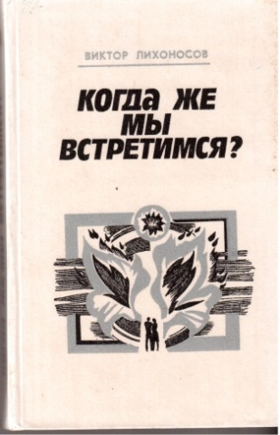
Лихоносов, В. И. Когда же мы встретимся? : роман / В.И. Лихоносов. - Краснодар : Книжное издательство, 1987. - 412с.
О чем это произведение В.И. Лихоносова? О молодости, о душе чистой и свежей. Чистота эта подлинна. В центре романа — «история души» Егора Телепнева — интеллигента, молодого человека из провинции. С образами Телепнева, актера Ямщикова, реставратора Свербеева связана тема искусства. Герои размышляют об идеале в искусстве, гражданской позиции художника. Автор романа пишет о дружбе, о том, как летят годы, о страданиях души, о любви, о счастье и призывает к познанию родной истории, основ русского национального характера.
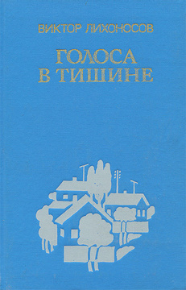
Лихоносов, В.И. Голоса в тишине : повести, рассказы, эссе / В.И. Лихоносов. - Москва : Молодая гвардия, 1990. - 605 с.
Повести и рассказы В.И. Лихоносова, вошедшие в этот сборник пронизаны восторженно-печальной любовью к человеку. Любовью к миру в его географическом понятии – к закатам и восходам, к медленным рекам и полям – и к людям, живущим среди прекрасной русской природы, к людям, которые, несмотря ни на что, все-таки достойны самой нежной, сильной и постоянной любви и самого пристального внимания.
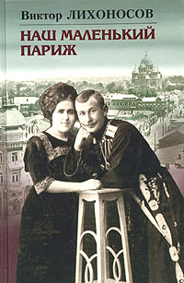
Лихоносов, В.И. Наш маленький Париж. Ненаписанные воспоминания: роман / Виктор Иванович Лихоносов; послесл. В. Распутина. - Москва: Советская Россия, 1990. - 656 с.
Произведение «Наш маленький Париж. Ненаписанные воспоминания» одно из главных литературных творений Виктора Ивановича Лихоносова. В романе - история кубанского казачества. Повествование охватывает время от Екатерины II до конца XX века, географию - от степного хуторка до Москвы. В нем он передал не только события прошлого, но и душу того времени.
Краснодар, любовно прозванный кубанским писателем “маленький Париж”, хоть и насчитывает возраст более двухсот лет, имеет долгую и интересную историю, написанную славными кубанскими казаками. Это лирико-эпическое полотно, соединяющее современность с прошлым, стало литературным памятником Екатеринодару. Перенесемся же на мгновения в те времена...
«Что было в этом! Шутка? Злословие? Простодушное квасное настроение — так взлелеять свой отчий угол, чтобы легче его любить? И не обронил ли те слова господин, который Парижа никогда и не видел, но ему уже одни названия гостиниц и погребков внушали форс? Малы у базаров и по улицам зашарпанные гостиницы, но, сколько внушительности в вывесках, иона какую заморскую жизнь они замахнулись: „Франция“, „Нью-Йорк“, „Тулон“, „Венеция“, „Константинополь“! Вноси тюки, чемоданы, живи у нас, сколько хочешь. И все прочее в Екатеринодаре, как в далеком великом Париже, но чуть наособицу, на свой южный казачий лад. Там, в Париже, площади, памятники и дворцы? Не отстали и мы. Вот Крепостная площадь с гордой Екатериной II, вот триумфальные Царские ворота на подъеме от станции, обелиск славы казачества в тупике улицы Красной, и неприступный дворец наказного атамана, и благородное собрание, куда на ситцевые балы съезжается весь местный бомонд, и Чистяковская роща недалеко от Свинячьего хутора, и городской сад с дубами, „Двенадцать апостолов“. И так же, как везде, как в самом Париже, простолюдинам устроены чрево угодные толчки — Старый, Новый и Сенной базары, и для кого попало ресторанчики, трактиры… Чем не Париж в миниатюре?!».
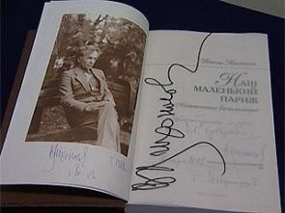
Единое, неделимое время властвует в романе воспоминаний, воплощаясь то в конкретные реалии, то в неуловимую проявляющуюся и исчезающую грусть. Это путешествие читателя «Ненаписанных воспоминаний» во времени, в огромном историческом и человеческом материале. Переходя от одной эпохи в другую, из Александровских времен в бурлящую современность, знакомясь с людьми разных возрастов, судеб и поколений, перемещаясь из станицы Каневской в Панский кут, из Петербурга в Париж и из Парижа в Екатеринодар, читатель вместе с героями и повествователем заново переживает это бывшее, делая для себя настоящим.
Писатель любуется казачьими фамилиями и дарит их читателю, кроме общеизвестных –Чепега, Головатый, Кухаренко,- еще и полузабытые или вовсе неизвестные – Бурсак, Бабыч, Толстопят, Костогрыз, Попсуйшапка… Автору нравится кубанская речь и он показывает ее читателям.
В.И.Лихоносов пишет не только о казаках на Кубани, но и о тех, кто покинул Россию. В эмиграцию уехало очень много казаков, одни из них были Дементий Бурсак с его тетей и Петр Толстопят со своей женой. Очень трудно было жить вдали от дома. Очень сильно хотелось вернуться. И это желание не проходило на протяжении всей эмиграции, которая длилась не один десяток лет.
Роман – о жизни, судьбе, любви и грусти. Но главные герои в любой строке – это Время и Память, внимания и почтения к которым требует автор.
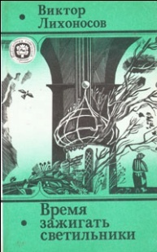
Лихоносов, В. И. Время зажигать светильники : повести, рассказы, эссе /В.И. Лихоносов. - Москва : Известия, 1991. - 448с.:ил.
В сборник писателя Виктора Ивановича Лихоносова вошли написанные в разные годы повести, рассказы, эссе. Главная тема его произведений мир молодых людей, любовь к родной земле, к своему народу, доброта и милосердие.
Лихоносов, В.И. Тоска-кручина : повесть, эссе / В.И. Лихоносов. - Краснодар : Краснодарские известия, 1996. - 272 с.
В повести «Тоска-кручина» В.И.Лихоносов рассказывает о молодом человеке, у которого обостренная охота к странствиям, встречам и расставаниям. Главный герой привлекает бескорыстием, искренностью, честностью. Автор показывает, что цель этих путешествий постепенно обнаруживает себя - по мере того как росла душевная зрелость героя, его ощущения причастности к происходящему на родной земле, его глубокое чувство к Родине.
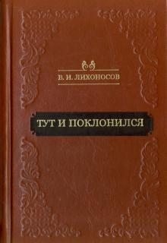
Лихоносов, В.И. Тут и поклонился / В.И. Лихоносов. -Санкт-Петербург : Владимир Даль, 2016. - 863 с.

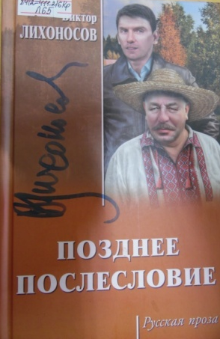
Лихоносов, В.И. Позднее послесловие/В.И. Лихоносов. -Москва: Вече, 2018.-416с.- (Русская проза).
В книгу вошли произведения разных лет Виктора Ивановича Лихоносова. Повесть «Осень в Тамани» удостоена в 2003 году Международной премии «Ясная Поляна» им. Л.Н. Толстого. О повести «На долгую память» А.Т. Твардовский писал в своей «Рабочей тетради»: «Встал в пятом часу…стал читать Лихоносова и не мог оторваться!». Путешествия к русским святыням, в усадьбы любимых писателей, лирические отзывы о коллегах – современниках, а также своеобразно дописанная через полвека повесть «Чалдонки», преображенная в «Позднее послесловие», и многое другое вызовут у читателя неподдельный интерес. Ведь чистый, добрый и нежный талант В.И. Лихоносова принят уже давно читателями разных поколений.

Волшебные дни: статьи, очерки, интервью
Библиографический список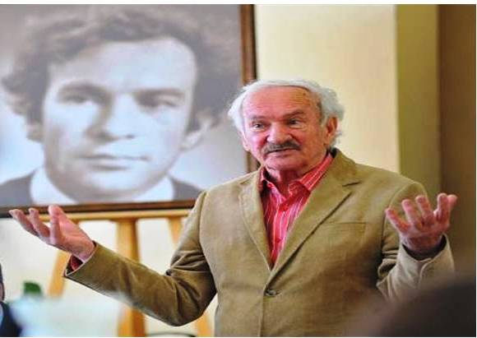
«Молчит казачья вечность, и тот будет ее певцом,
кто услышит молчание и переведет в золотую речь».
В. И.Лихоносов

Лихоносов, В.И. Волшебные дни: статьи, очерки, интервью/ В.И.Лихоносов. - Краснодар: Книжное издательство, 1988.- 224с.
В книгу Виктора Лихоносова «Волшебные дни» вошли очерки, статьи о литературе и истории, воспоминания о М.Шолохове, А.Твардовском, Ю.Казакове, Ю.Селезневе, интервью, а также страницы творческого дневника писателя.
Лихоносов, В.И. Счастливые годы / В.И. Лихоносов // Родная Кубань. - 2001. - N1. - С.104-109.
О времени написания романа "Наш маленький Париж".
Лихоносов, В.И. Наш маленький Париж / В.И. Лихоносов // Родная Кубань . - 2003. - N 3. - С. 135-144.
О создании романа «Наш маленький Париж» и его прототипах.
Лихоносов, В.И. О себе / В.И. Лихоносов // Родная Кубань. - 2006. - N 2. - С.86-90.
Лихоносов, В. И. «Взываю к вашему чувству справедливости!»: беседа с писателем В. И. Лихоносовым / В. И. Лихоносов ; записала Н. Шумихина // Кубанские новости. – 2006. – 11 авг. – С. 6.
Разговор о возвращении Краснодару его родного имени, памятников и соборов.
Лихоносов, В.И. Великий русский человек/ В.И.Лихоносов // Родная Кубань. – 2007. – № 4. – С. 65-70.
К 75-летию В.И. Белова.
Лихоносов, В. И. В поисках сокровенного читателя : беседа с писателем и редактором журнала «Родная Кубань» В. И. Лихоносовым / В. И. Лихоносов ; подгот. И. Кирьянова // Родная Кубань – 2008. – № 2. – С. 12-13.
К 10-летию выхода первого номера журнала «Родная Кубань».
Лихоносов, В. И. Долгое возвращение домой : корни историка / В. И. Лихоносов // Родная Кубань. – 2008. – № 4. – С. 20-25.
Об историке Ф. А. Щербине.
Лихоносов, В. И. Историю полезно не только знать, ее надо чувствовать! : беседа с кубанским писателем, лауреатом Государственной премии России, Героем труда Кубани, главным редактором журнала «Родная Кубань» В. И. Лихоносовым / В. И. Лихоносов // Кубанские новости. – 2008. – 21 марта. – С. 4.
Лихоносов, В.И. Донские соловьи / В.И. Лихоносов // Родная Кубань . - 2010. - N 2. - С. 87.
К 105-летию со дня рождения М.А.Шолохова.
Лихоносов, В.И. Герой без памятника / В.И. Лихоносов // Родная Кубань . - 2011. - N 3. - С. 63-82.
Воспоминания о генерале Кавказской войны и Наказном атамане Кубанского казачьего войска Н.И.Евдокимове.
Лихоносов, В.И. Музыка слова и заповеди рынка / В.И. Лихоносов // Родная Кубань . - 2013. - N 1. - С. 112 - 116.
О сохранении исторического наследия Кубани.
Лихоносов, В.И. Двадцать лет спустя / В.И. Лихоносов // Родная Кубань . - 2013. - N 1. - С. 116 -119.
Лихоносов, В.И. В самое сердце / В.И. Лихоносов // Родная Кубань . - 2013. - N 4. - С. 128-129.
О писателе И.А.Бунине.
Лихоносов, В. И. Двадцать пять лет спустя : беседа с писателем В.И. Лихоносовым / В. И. Лихоносов ; записала Л. Решетняк // Кубанские новости. – 2013. – 20 марта. – С. 6 : фот.
Лихоносов, В. И. Казачьи мытарства / В. И. Лихоносов // Родная Кубань. – 2015. – № 4. – С. 116-138.
О 100-летии начала Первой мировой войны и об увековечении памяти казаков, которые в ней участвовали.
Лихоносов, В. И. «Я люблю всех своих героев. И жалею их» : беседа с кубанским писателем В. Лихоносовым / В. И. Лихоносов ; записала П. Фалина // Кубанские новости. – 2015. – 4 февр. – С. 6-7 : фот.
Лихоносов, В. И. Душа хранит / В. И. Лихоносов // Родная Кубань. – 2016. – № 1. – С. 19-20.

Патриот родной земли:
литература о жизни и творчестве В.И.Лихоносова
Библиографический список

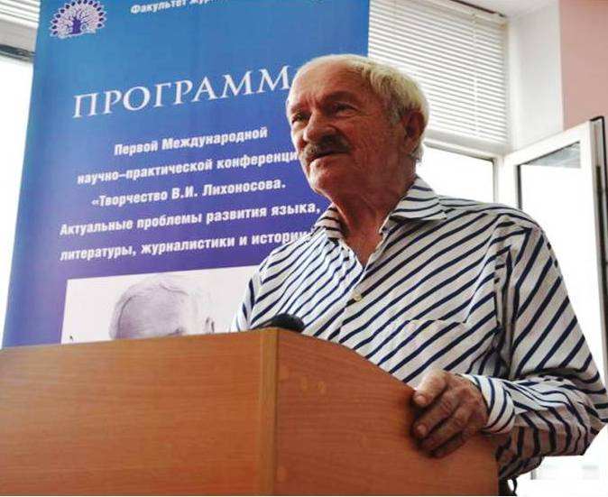

«Этот слог, пленительный, изящный, сотканный из какого-то, кажется, неземного вещества, которое, верно, и зовется веществом искусства, и создает облеченную словом тайну и очарование ни на кого не похожей лихоносовской прозы».
О. Михайлов

Михайлов, О. О друге-писателе /О.Михайлов // Лихоносов В.И.Голоса в тишине: повести, рассказы/ В.И.Лихоносов. - Москва : Молодая гвардия , 1990. – С.5-9.
Казаков, Ю. Несколько слов о В.Лихоносове /Ю.Казаков // Лихоносов В.И.Голоса в тишине: повести, рассказы/ В.И.Лихоносов. - Москва : Молодая гвардия , 1990. – С.604-606 .
Распутин, В. «Что ни возьми, одни воспоминания» /В.Распутин // Лихоносов В.И. Наш маленький Париж. Ненаписанные воспоминания: роман / В.И.Лихоносов.– Москва: Советская Россия, 1990. –С.648-653.
О романе В.Лихоносова «Наш маленький Париж. Ненаписанные воспоминания».
Панкеев, И. Для качества души / И. Панкеев // Кубань: проблемы культуры и информатизации. – 1996. – № 1. – С.3-5.
Статья о творчестве В.И. Лихоносова и фотоподборка, посвященная писателю.
Виктор Иванович Лихоносов: биография //Писатели Кубани: библиогр. сборник /под. ред В.П. Неподобы.- Краснодар: Северный Кавказ, 2000. –С.103-106.
Сиденко, А. Лирическая душа прозаика / А.Сиденко // Литературная Кубань. – 2006. – 16 апр. – С.3.
О судьбе и творчестве В.И.Лихоносова.
Любовь к Родине – гражданская позиция писателя // Кубанские новости. – 2006. – 29 апр. –С.2.
Статья к 70- летнему юбилею В.И. Лихоносова.
Михайлов, О. Магия слова / О. Михайлов // Родная Кубань . - 2006. - N 2. - С. 79.
О писателе В.И.Лихоносове.
Сычева, Л. Литературные мечтания / Л.Сычева // Родная Кубань . - 2006. - N 2. - С. 80-86.
О творчестве В.И.Лихоносова.
Лихоносов Виктор Иванович // Трудовая слава Кубани : люди немеркнущей славы / под ред. Н. Л. Заздравных. – Краснодар : Диапазон-В , 2006. – С. 111-112. : фот.
В книге представлены очерки о Героях труда Кубани. И дан материал, посвященный В.И. Лихоносову, чьи литературные произведения принесли славу Кубани.
Лосковцова, М. Чудесный, лиричный Лихоносов… / М. Лосковцова ; фот. В. Аносов // Вольная Кубань. – 2006. – 16 мая. – С. 3.
«Люблю светло тебя, Кубань!: к 70-летию писателя В.И.Лихоносова: библиогр. указатель/ Краснодар. краев. универс. науч. б-ка им. А.С. Пушкина ; отдел краеведения; [сост. Л.М. Завалова, Н.В. Кононова].–Краснодар, 2006.-38с.
Тихий свет Виктора Лихоносова: сборник художественно-публицистических статей / ред.-сост. Т. А. Василевская. – Краснодар : Книга, 2006. – 116 с. : ил.
Малахова, С. Люблю тебя светло / С. Малахова // Судьба и Родина едины : сборник очерков о выдающихся кубанцах - юбилярах 2006 года / Администрация Краснодар. края. – Краснодар : Диапазон-В, 2006. – С. 67-75.
Один из разделов сборника посвящен В.И. Лихоносову.
Шишкова-Шипунова, С. Е. Один. Литературный портрет Виктора Лихоносова / С.Е. Шишкова-Шипунова // Шишкова -Шипунова С.Е .Чужие романы : пристальное прочтение : статьи, эссе / С. Е. Шишкова-Шипунова. – Краснодар, 2009. – С. 174-189.
Шумихина, Н. Жить так, как подсказывает совесть / Н.Шумихина // Кубанские новости. – 2009. – 16 июня. – С.4.
Статья о присуждении премии «Отчий дом» имени философов, литературных критиков и публицистов братьев Ивана и Петра Киреевских – « за огромную просветительскую работу в журнале «Родная Кубань».
Виктору Лихоносову вручена премия «Золотой витязь» // Кубанские новости. – 2010. – 25 мая. –С.3.
Скалозуб, М. Летописец земли Кубанской /М.Скалозуб // Кубанские новости. – 2011. – 14 апр. –С.4.
По страницам прозы В.И. Лихоносова.
Решетняк, Л. Журнал родственных душ / Л. Решетняк // Кубанские новости. – 2013. – 26 июня. – С. 2 : фот.
Виктор Лихоносов: «Бунин выстроил мне судьбу» // Кубанские новости. – 2013. – 12 нояб. –С.4.
О присуждении В.И. Лихоносову литературной премии им. И. А. Бунина.
Лихоносов Виктор Иванович // Борисова, Н.В. Созвездие писателей Кубани: метод. пособие / Н.В.Борисова, Л.А.Толстых, Т.И.Шихова. – Краснодар: Традиция. 2014. – С. 160-162.
Решетняк, Л. Город, любимый до слез / Л. Решетняк // Кубанские новости. – 2015. – 25 нояб. – С. 10-11.
О достопримечательностях Краснодара, в том числе, описанных в романе В. Лихоносова «Наш маленький Париж».
Пригорова, Д. Всемирно известный писатель Виктор Лихоносов отметил 80-летие / Д. Пригорова // Комсомольская правда . - 2016. - N 47. - С. 9.
Батраева, Н. Виктор Лихоносов- певец кубанской старины / Н. Батраева // Православный голос Кубани . - 2016. - N 4. - С. 9.
Мочалова, И. Виктору Лихоносову- 80!/ И.Мочалова // Вольная Кубань . - 2016. – 30 апреля. - С. 4.
Сычева, Л. Размышления о прозе Виктора Лихоносова / Л.Сычева // Кубанский писатель . - 2016. - N 4. - С. 3.
Фалина, П. Наш большой писатель / П. Фалина // Кубанские новости . - 2016. - N 65. - С. 6.
Батраева, Н. Требовательный талант/ Н. Батраева // Кубанские новости . - 2016. - N 63. - С. 4.
Татаринов, А. «Будем живы и Богу милы»: рецензия на роман В.Лихоносова «Наш маленький Париж. Ненаписанные воспоминания», 100 лучших книг / А. Татаринов // Кубанские новости . - 2016. - N 64. - С. 20.
Фалина, П. История, ставшая словом: 80-летие В.И.Лихоносова / П.Фалина // Кубанские новости . - 2016. - N 66. - С. 22.
Лихоносов Виктор Иванович: биография// Духовное имя: [к 80-летию со дня образования Краснодарского края] /Краснодар. краев. народно-патриот. обществ. орг. «За веру, Кубань и Отечество!»; [под ред. Н.Г. Денисова].-Краснодар, 2017.-С.84.
Лихоносов В.И.: биография // 225 имён. Екатеринодар -Краснодар/ сост. Ю.В. Лучинский, И.Т.Краев. – Краснодар: Традиция , 2018. – С. 253.

Виктор Иванович Лихоносов-
летописец земли Кубанской
Путеводитель по книжной выставке

Ответственный за выпуск: Николаева О.Н.
Составитель: Гречишкина С.А.
Набор и компьютерная верстка: Собко С.А.

353180, Краснодарский край, г. Кореновск,
ул. Красная, 140
Телефоны: (86142) 4-20-99, 4-58-81
Эл. почта: muk-korlibrary@yandex.ru
Сайт: www.korbibl.ru

Фотоматериалы взяты из Сети Интернет, из архива библиотеки.

